МИНИСТЕРСТВО НАУКИ И ВЫСШЕГО ОБРАЗОВАНИЯ РОССИЙСКОЙ ФЕДЕРАЦИИ
ФЕДЕРАЛЬНОЕ Государственное автономНОЕ образовательное
учреждение высшего образования
«Новосибирский НАЦИОНАЛЬНЫЙ ИССЛЕДОВАТЕЛЬСКИЙ государственный университет» (нОВОСИБИРСКИЙ ГОСУДАРСТВЕННЫЙ УНИВЕРСИТЕТ, НГУ)

Факультет: ФИЗИЧЕСКИЙ
Кафедра: АВТОМАТИЗАЦИИ ФИЗИКО-ТЕХНИЧЕСКИХ ИССЛЕДОВАНИЙ

Направление подготовки: 03.03.02 ФИЗИКА
Образовательная программа: БАКАЛАВРИАТ

ВЫПУСКНАЯ КВАЛИФИКАЦИОННАЯ РАБОТА
(проектно-исследовательский формат)

КЛИМОВ БОГДАН АЛЕКСЕЕВИЧ

Тема работы: РАЗРАБОТКА ПРОГРАММНОГО ОБЕСПЕЧЕНИЯ ДЛЯ АВТОМАТИЗИРОВАННОГО ПРОВЕДЕНИЯ ЭКСПЕРИМЕНТОВ ПО ИЗУЧЕНИЮ МЕХАНИЗМОВ ГЕНЕРАЦИИ СИНГЛЕТНОГО КИСЛОРОДА

«К защите допущена»
Заведующий кафедрой | Научный руководитель
к.т.н., доцент | к.ф.-м.н.
 | н. с., гр. МФД, ИХКГ СО РАН
Лысаков К.Ф./ …….……  (Фамилия И., О.) / (Подпись, МП) | Ершов К. С./…….…….  (Фамилия И., О.) / (Подпись, МП)
«……»………………20.…г. | «……»………………20….г.

Дата защиты: «……»………………20.…г.

Новосибирск 2026
Содержание работы
1. Вводная часть 3
2. Техническое задание 4
3. Теоретическая часть 7
3.1. Синглетный кислород 7
3.2. Механизмы образования 9
3.3. Метод ИК-люминесценции 11
3.4. Экспериментальная установка 12
3.5. Характеристики оборудования 14
4. Практическая часть 17
4.1. Архитектура программы 17
4.2. Модуль лазера 20
4.3. Модуль монохроматора 21
4.4. Модуль осциллографа 21
4.5. Модуль энергометра 23
4.6. Менеджер драйверов 25
4.7. Обработка сигналов 27
5. Экспериментальная часть 32
5.1. Программный интерфейс 32
5.2. Работа со спектрами 34
5.3. Оценка эффективности 35
6. Заключительная часть 37
7. Список литературы 39

Вводная часть
Синглетный кислород $O_{2}\left(a^{1}Δ_{g}\right)$ представляет собой электронно-возбуждённое состояние молекулярного кислорода, отличающееся от основного триплетного состояния $O_{2}\left(X^{3}Σ_{g}^{-}\right)$ энергией около 0.98 эВ. Благодаря высокой химической активности синглетный кислород играет важную роль в таких областях, как фотодинамическая терапия, фотокатализ, очистка воды и воздуха, а также в атмосферной химии.
Одним из наиболее прямых и селективных методов регистрации синглетного кислорода является измерение его люминесценции в ближнем инфракрасном диапазоне. Для реализации этого метода в работе используется экспериментальная установка, которая позволяет варьировать длину волны возбуждающего лазерного излучения и регистрировать спектры ИК-люминесценции с помощью монохроматора и высокочувствительного фотодетектора.
Однако до начала данной работы процесс проведения эксперимента был неудобным из-за того, что не существовало единой программы для управления устройствами и обработки всех экспериментальных данных. Оператор отдельно перестраивал длину волны лазера, настраивал монохроматор, регистрировал сигнал с осциллографа, сохранял данные и обрабатывал их в сторонних программах. Такой подход сопряжён с рядом недостатков:
- Длительное время сбора и обработки данных.
- Необходимость постоянного присутствия исследователя на протяжении всего эксперимента.
- Невозможность проведения измерений при быстром фоторазложении активирующего вещества.
- Низкая воспроизводимость результатов из-за человеческого фактора.
Таким образом, существует необходимость в создании автоматизированной системы, обеспечивающей синхронное управление всеми приборами установки, автоматический сбор и обработку данных, а также удобный интерфейс для оператора.
Целью данной работы является разработка программного обеспечения для автоматизации эксперимента по регистрации спектров ИК-люминесценции синглетного кислорода.
Для достижения поставленной цели необходимо решить следующие задачи:
- Реализовать модули управления лазером, монохроматором, осциллографом и измерителем энергии.
- Реализовать модули обработки сигнала для построения спектров методами интегрирования и аппроксимации.
- Разработать графический интерфейс для удобного управления экспериментом.
- Реализовать модуль автоматической калибровки оборудования по эталонным измерениям.
- Протестировать работоспособность модулей управления и обработки экспериментальных данных.
Практическая значимость работы заключается в сокращении времени проведения эксперимента, повышении точности и воспроизводимости получаемых результатов, а также в создании программного комплекса, который может быть адаптирован для других экспериментальных установок с перестраиваемыми лазерами и спектральным оборудованием.

Техническое задание
Разрабатываемое программное обеспечение предназначено для автоматизации эксперимента по регистрации спектров ИК-люминесценции синглетного кислорода. Программа должна обеспечивать синхронное управление лазером LS-2145-OPO, монохроматором M266-IV, осциллографом MSOX2024A и измерителем энергии QE25SP-S-MT-D0, а также автоматический сбор, обработку и визуализацию экспериментальных данных. Область применения — лабораторные исследования в области физической химии и спектроскопии, в частности, изучение механизмов генерации синглетного кислорода в гетерогенных системах.
Программное обеспечение должно выполнять следующие функции: управление лазером (установка и считывание длины волны, управление шаговым двигателем, открытие и закрытие затвора); управление монохроматором (установка и считывание длины волны, управление шириной входной и выходной щелей, выбор дифракционной решётки, управление затвором); управление осциллографом (настройка параметров сбора данных, захват формы сигнала, усреднение по заданному числу кадров); управление измерителем энергии (считывание энергии лазерного импульса, настройка шкалы измерения, автоматический выбор диапазона); обработка сигналов (интегрирование методом трапеций, аппроксимация биэкспоненциальной моделью, расчёт параметров аппроксимации и коэффициента детерминации $R^{2}$); автоматическая калибровка монохроматора по эталонному спектру светодиода; построение и отображение спектров в реальном времени, сохранение результатов в CSV-файл; графический интерфейс для управления экспериментом и визуализации данных; автоматическая установка драйверов оборудования.
Программное обеспечение должно корректно обрабатывать ошибки связи с оборудованием, сохранять полученные данные при аварийном завершении работы и не допускать потери результатов сканирования. Длительные операции должны выполняться в отдельных потоках для сохранения отзывчивости интерфейса.
Программа должна работать в операционной системе Windows 10 или 11 (64-разрядная версия). Для работы требуется наличие установленных интерпретатора Python версии 3.8 или выше и необходимых библиотек: PyQt6, PyVISA, NumPy, SciPy, Matplotlib, pySerial, pandas, openpyxl. Оборудование подключается к компьютеру через USB-порты (Universal Serial Bus) и виртуальные последовательные порты. Эксплуатация осуществляется в лабораторных условиях при нормальных климатических условиях.
Для функционирования программы необходимо следующее оборудование: лазер LS-2145-OPO (Lotus Tii) с интерфейсом USB или COM; монохроматор M266-IV (Solar Laser Systems) с USB-интерфейсом; осциллограф MSOX2024A (Keysight) с USB-интерфейсом; измеритель энергии QE25SP-S-MT-D0 (Gentec-EO) с USB-интерфейсом; персональный компьютер с процессором не ниже Intel Core i3, 4 ГБ оперативной памяти, свободным дисковым пространством не менее 1 ГБ и наличием USB-портов.
Программа разработана на языке Python с использованием библиотек PyQt6 для графического интерфейса, PyVISA для управления осциллографом, pySerial для работы с последовательным портом, NumPy для численных расчётов, SciPy для аппроксимации, Matplotlib для построения графиков, а также pandas и openpyxl для загрузки экспериментальных данных из Excel. Для управления монохроматором используется SDK производителя Solar Laser Systems с вызовом функций через модуль ctypes. Программа должна обеспечивать переносимость на другие компьютеры без необходимости ручной установки драйверов; для этого разработан модуль автоматической установки драйверов.
Состав документации включает текст выпускной квалификационной работы и исходные коды программы.
Разрабатываемое программное обеспечение не имеет прямых экономических показателей, так как является научно-исследовательской работой. Ожидаемая эффективность заключается в освобождении оператора при проведении экспериментов, повышении точности и воспроизводимости результатов за счёт автоматической калибровки, а также в сокращении общего времени эксперимента за счёт исключения ручных операций по обработке данных.
Разработка включает следующие этапы: анализ требований и изучение документации на оборудование, проектирование архитектуры программы, разработка модулей управления приборами, создание менеджера драйверов, реализация методов обработки сигналов, разработка автоматической калибровки, создание графического интерфейса, тестирование и отладка на реальном оборудовании, а также оформление пояснительной записки.
Приёмка разработанного программного обеспечения осуществляется путём тестирования на экспериментальной установке. Проверке подлежат корректность подключения и управления каждым прибором, работоспособность режима сканирования спектра, правильность обработки сигналов, точность калибровки монохроматора (отклонение не более ±0.1 нм), стабильность работы интерфейса при длительных сканированиях и работоспособность менеджера драйверов при развёртывании на другом компьютере.

Теоретическая часть
В данной главе рассматриваются физические основы метода, используемого для регистрации синглетного кислорода, а также описывается экспериментальная установка и характеристики входящего в её состав оборудования. Глава состоит из пяти разделов, последовательно раскрывающих природу синглетного кислорода, механизмы его фотоиндуцированного образования, физические принципы метода ИК-люминесценции с акцентом на особенности регистрации в гетерогенных системах (наночастицы, адсорбированные состояния), общую схему установки и технические характеристики основных приборов.

Синглетный кислород
Молекулярный кислород в основном состоянии представляет собой триплетное состояние $O_{2}\left(X^{3}Σ_{g}^{-}\right)$, у которого два внешних электрона находятся на разных $π^{*}$-орбиталях с параллельными спинами. Еще один вид кислорода – возбужденные молекулы, например, синглетный кислород $O_{2}\left(a^{1}Δ_{g}\right)$. На Рисунке 1 изображена схема кривых потенциальной энергии молекулы $O_{2}$. $S$-$R$ – полосы Шумана – Рунге (175-200 нм); $H$ – полосы Герцберга (200-300 нм); $A$-$A$ – атмосферные полосы (538-762 нм) [1].
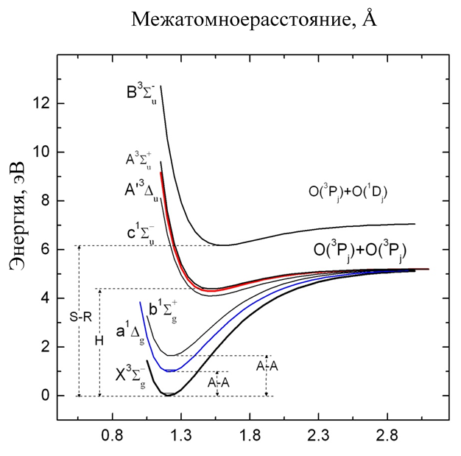
Рисунок 1: Потенциальные энергии кислорода.
Существует два низколежащих возбуждённых синглетных состояния синглетного кислорода: $O_{2}\left(a^{1}Δ_{g}\right)$ с электронной энергией 0.98 эВ относительно основного состояния $O_{2}\left(X^{3}Σ_{g}^{-}\right)$ и $O_{2}\left(b^{1}Σ_{g}^{+}\right)$ с электронной энергией 1.63 эВ. Состояние $b^{1}Σ_{g}^{+}$ быстро релаксирует в $a^{1}Δ_{g}$ за счёт внутренней конверсии. Состояние $a^{1}Δ_{g}$ является первой возбужденной формой молекулярного кислорода. Переход между $a^{1}Δ_{g}$ и $X^{3}Σ_{g}^{-}$ полностью запрещён в электрическом дипольном приближении, то есть запрещён по спину, по чётности и по орбитальному моменту. Поэтому синглетный кислород $O_{2}\left(a^{1}Δ_{g}\right)$ является метастабильным состоянием и не переходит в основное состояние длительное время: время жизни составляет 64 минуты в вакууме, 50-80 миллисекунд в воздухе [2, 3, 4, 5].
В большинстве случаев синглетный кислород участвует в окислительных реакциях, приводящих к повреждению биологических структур. Например, он играет роль в процессах фотоповреждения сетчатки глаза [6] и фотоканцерогенеза [2]. С другой стороны, синглетная форма молекулярного кислорода является источником инфракрасных атмосферных полос – сильных компоненты ночного свечения атмосферы Земли и Венеры [7, 8], а реакции с синглетным кислородом используются в органическом синтезе [1, 7, 8, 9], фотодинамической инактивации бактерий и фотодинамической терапии рака [10, 11].

Механизмы образования
Способы получения синглетного кислорода можно разбить на две группы – генерация в газовом разряде и образование в ходе химических и фотохимических процессов. Получение $O_{2}\left(a^{1}Δ_{g}\right)$ в результате фотохимических реакций, преимущественно встречающееся в природе, представляет наибольший интерес.
Наиболее распространённым является механизм сенсибилизированной фотогенерации. В этом случае молекула-сенсибилизатор (например, органический краситель, порфирин или феналенон) поглощает квант света и переходит в возбуждённое триплетное состояние $T_{1}$. Энергия этого состояния превышает энергию, необходимую для возбуждения кислорода в синглетное состояние $O_{2}\left({}_{}^{1}{Δ_{g}}\right)$. Поэтому при столкновении возбуждённого сенсибилизатора с молекулой кислорода происходит безызлучательный перенос энергии: сенсибилизатор возвращается в основное состояние $S_{0}$, а кислород переходит из основного триплетного состояния $O_{2}\left({}_{}^{3}{Σ_{g}^{-}}\right)$ в возбуждённое синглетное состояние $O_{2}(a{{}_{}^{1}Δ}_{g})$.
Образование синглетного кислорода возможно также при столкновении молекулы сенсибилизатора, возбуждённой в синглетное состояние, с молекулой кислорода. Схематически этот процесс можно представить как $S_{1}+O_{2}(X{{}_{}^{3}Σ}_{g}^{-})\underset{→}{ }T_{1}+O_{2}(a{{}_{}^{1}Δ}_{g})$, хотя в действительности он включает несколько стадий. Фотохимические свойства молекулы кислорода радикально меняются, если она находится вблизи других молекул. Известно, что в результате взаимодействия молекул кислорода с атомами и молекулами окружения происходит ослабление запретов на радиационные процессы в молекуле кислорода, в частности, происходит усиление перехода ${{}_{}^{1}Δ}_{g}→{{}_{}^{3}Σ}_{g}^{-}$ [12–14]. Столкновительные комплексы и усиление поглощения для комплекса $O_{2}$-$O_{2}$ изображены на Рисунке 2 [14]. В газовой или конденсированной фазах молекулы кислорода могут образовывать ван-дер-ваальсовые комплексы с другими молекулами (например, с азотом, кислородом, изопреном) [15–18]. В таких комплексах при УФ-фотовозбуждении столкновительных комплексов кислорода с любой молекулой-партнером $X$ происходит образование синглетного кислорода [2, 19].
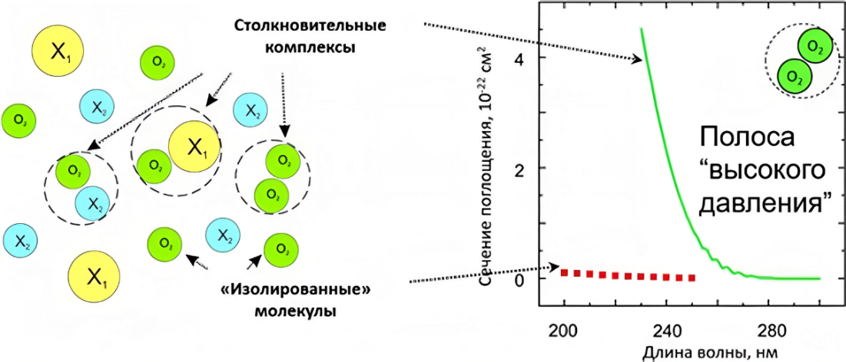
Рисунок 2: Столкновительные комплексы молекул.
В случае гетерогенных систем, таких как суспензии наночастиц $TiO_{2}$, золота или серебра, ключевую роль играют процессы с участием адсорбированного кислорода [13, 20–22]. Согласно работам [13, 20–22], фотовозбуждение наночастиц приводит к образованию супероксид-аниона $O_{2}^{-}$ на поверхности, который затем при поглощении дополнительных квантов света отщепляет электрон с образованием синглетного кислорода непосредственно в адсорбированном состоянии. Именно этим объясняется наблюдаемый батохромный сдвиг люминесценции до 1300 нм [23]. Схема образования синглетного кислорода на поверхности диоксида титана представлена на Рисунке 3 [22].
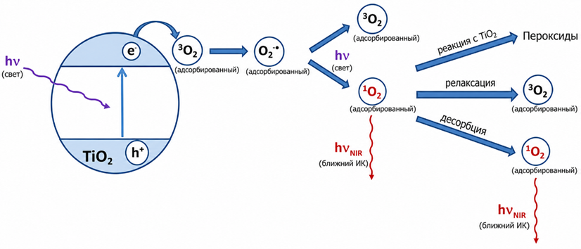
Рисунок 3: Образования синглетного кислорода.
Изучение механизмов генерации синглетного кислорода в столкновительных комплексах и на поверхности наночастиц представляет особый интерес, поскольку позволяет понять фундаментальные процессы переноса энергии в молекулярных системах и может привести к разработке новых методов фотодинамической терапии и фотокатализаторов.

Метод ИК-люминесценции
Для селективной регистрации сигнала синглетного кислорода наиболее широко применяется метод измерения люминесценции синглетного кислорода в ближнем инфракрасном диапазоне.
В гомогенных растворах с молекулярными фотосенсибилизаторами (феналенон, красители) максимум люминесценции синглетного кислорода находится в диапазоне 1269–1282 нм в зависимости от растворителя [3]. Однако в гетерогенных системах (суспензии наночастиц $TiO_{2}$, $Au$, $Ag$) наблюдается сдвиг спектра в длинноволновую область [19–23]. Как показано в этих работах, при фотовозбуждении наночастиц в водных суспензиях максимум люминесценции регистрируется около 1300 нм. На Рисунке 4 приведены примеры спектров люминесценции синглетного кислорода, зарегистрированных на аналогичных установках для феналенона и наночастиц диоксида титана в $C{CI}_{4}$ и $H_{2}O$ [22].
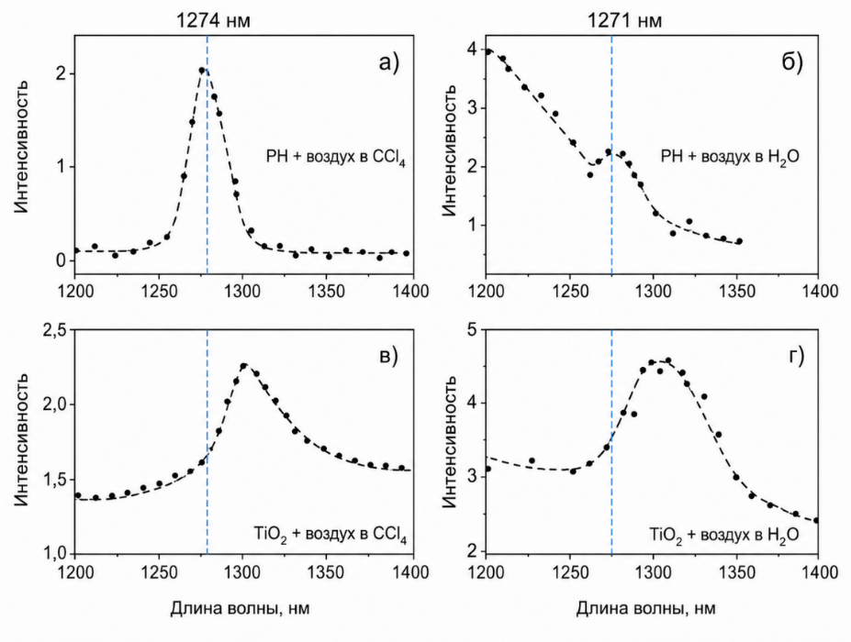
Рисунок 4: Примеры спектров люминесценции.
Регистрация ИК-люминесценции требует использования высокочувствительных детекторов, работающих в ближнем инфракрасном диапазоне. В данной работе применяется фотодетектор на основе $InGaAs$ (арсенид индия-галлия), который обладает достаточной квантовой эффективностью на длинах волн вблизи 1300 нм и низким уровнем собственных шумов, в полосе частот 1 Гц шум-эквивалентная мощность прибора составляет примерно 1 пВт [24].

Экспериментальная установка
Экспериментальная установка предназначена для регистрации спектров ИК-люминесценции синглетного кислорода при возбуждении лазерным излучением с перестраиваемой длиной волны. В данной конфигурации кювета работает на отражение, что позволяет исключить прямое попадание возбуждающего излучения в детектор. Общая схема установки изображена на Рисунке 5.
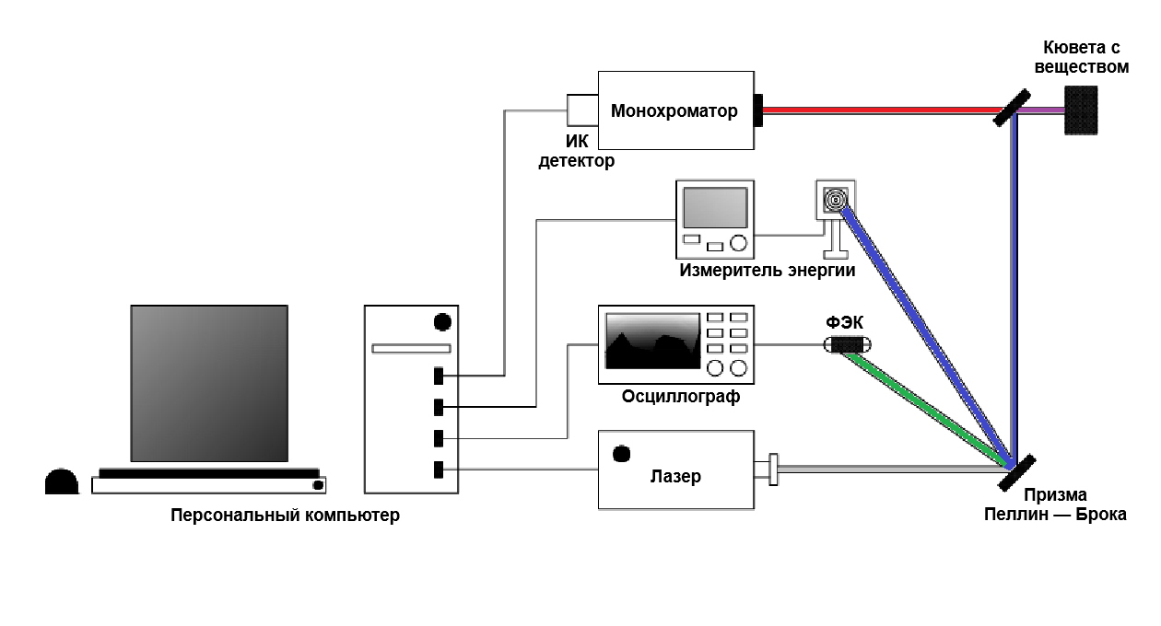
Рисунок 5: Схема экспериментальной установки.
Лазерное излучение от источника направляется на кювету с исследуемым веществом. Для отделения основной гармоники и выделения требуемого спектрального диапазона используется призма Пеллин-Брока. Эта призма разделяет падающий пучок на два луча, отклоняя их под разными углами в зависимости от поляризации и длины волны, что позволяет направить в кювету только излучение с необходимой длиной волны. Энергия лазерного импульса на входе в кювету измеряется с помощью измерителя энергии, что позволяет контролировать стабильность возбуждения и нормировать регистрируемый сигнал.
Возбуждаемая лазером ИК-люминесценция фокусируется сферической линзой на входную щель монохроматора. Монохроматор осуществляет спектральное разложение излучения, выделяя узкий интервал длин волн. На выходе монохроматора установлен широкополосный ИК-фотодетектор на основе фотодиода $InGaAs$.
Сигнал с детектора поступает на осциллограф, который оцифровывает временную развёртку импульса люминесценции. Осциллограф синхронизируется с лазером по сигналу запуска, что позволяет усреднять сигнал по большому числу импульсов и выделять полезный сигнал на фоне шумов.
Управление всеми приборами установки — лазером, монохроматором, осциллографом и измерителем энергии — осуществляется с персонального компьютера через соответствующие интерфейсы. Компьютер также выполняет функции сбора, обработки и визуализации данных.

Характеристики оборудования
В состав экспериментальной установки входят пять основных приборов, каждый из которых подключён к персональному компьютеру и управляется программно.
В качестве источника возбуждающего излучения используется твёрдотельный лазер LS-2145-OPO (Lotus Tii) [25] с оптическим параметрическим генератором (ОРО). ОРО — это устройство, в котором за счёт нелинейного взаимодействия излучения накачки (355 нм) с нелинейным кристаллом генерируется перестраиваемое по длине волны излучение видимого и ИК-диапазонов. Лазер работает в импульсном режиме с частотой следования импульсов до 10 Гц. Управление длиной волны осуществляется шаговым двигателем, который вращает нелинейный кристалл внутри резонатора ОРО. Для связи с компьютером используется виртуальный последовательный порт (драйвер Prolific) [26]. Команды передаются в виде текстовых строк, завершающихся символом возврата каретки; устройство отвечает строкой с результатом выполнения. Например, команда GA1=5000 перемещает привод в абсолютную позицию 5000 шагов.
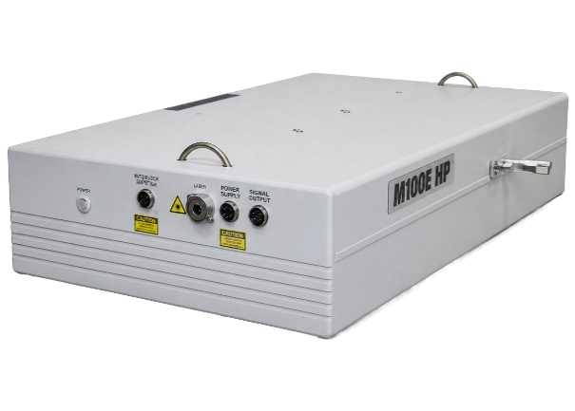
Рисунок 6: Внешний вид лазера.
Для спектрального разложения люминесценции применяется монохроматор M266-IV (Solar Laser Systems) [27]. Монохроматор оснащён четырьмя сменными дифракционными решётками, что позволяет регистрировать спектр в широком диапазоне длин волн. Ширина входной и выходной щелей регулируется программно, обеспечивая компромисс между спектральным разрешением и интенсивностью сигнала. Подключение к компьютеру осуществляется через USB-порт с использованием драйвера Cypress CYUSB [28]. Производитель предоставляет SDK на языке C++, на основе которого была создана библиотека для Python. На Рисунке 7 показан внешний вид монохроматора.
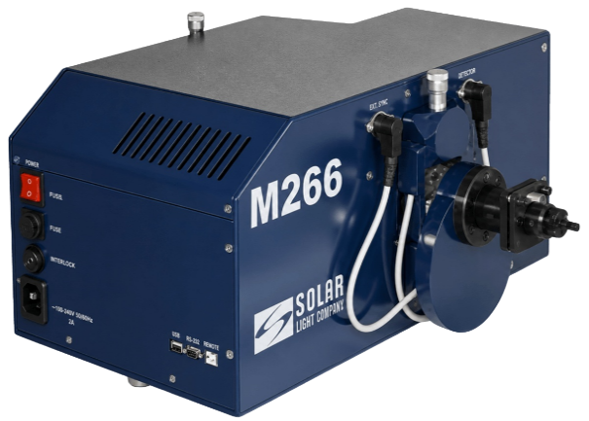
Рисунок 7: Внешний вид монохроматора.
Для оцифровки сигнала с фотодетектора используется цифровой запоминающий осциллограф MSOX2024A (Keysight) [29]. Осциллограф имеет четыре аналоговых канала с полосой пропускания 200 МГц и частотой дискретизации до 2 ГГц. В работе используется режим усреднения сигнала по большому числу лазерных импульсов, что позволяет существенно повысить отношение сигнал/шум. Управление осуществляется через USB-порт по протоколу USBTMC с использованием стандартных SCPI-команд. На Рисунке 8 изображён внешний вид осциллографа.
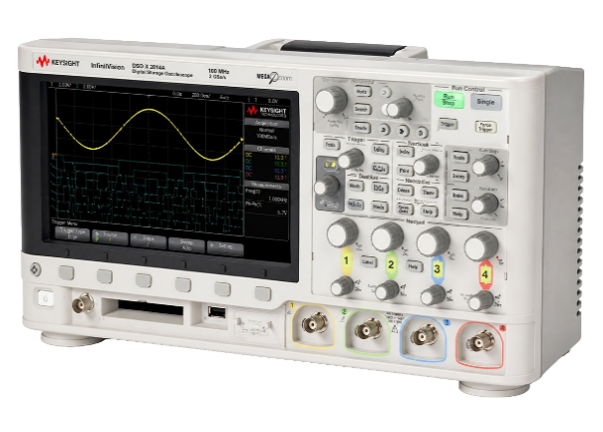
Рисунок 8: Внешний вид осциллографа.
Для контроля энергии лазерного импульса на входе в кювету применяется измеритель энергии QE25SP-S-MT-D0 (Gentec-EO) [30]. Прибор позволяет измерять энергию одиночных импульсов в диапазоне от 10 нДж до 1 мДж. Подключение к компьютеру осуществляется через виртуальный последовательный порт (драйвер FTDI) [31] с использованием текстового командного протокола, который производитель называет Text Mode [30]. На Рисунке 9 представлен внешний вид измерителя энергии.
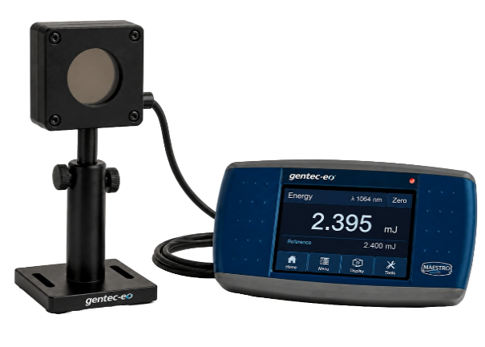
Рисунок 9: Внешний вид энергометра.
Для регистрации ИК-люминесценции на выходе монохроматора установлен широкополосный фотодетектор G12180-250A (Hamamatsu Photonics) [24] на основе фотодиода $InGaAs$. Детектор имеет спектральную чувствительность в диапазоне длин волн от 900 до 1700 нм с максимумом около 1300 нм (квантовая эффективность равна примерно 0.8 А/Вт), что идеально подходит для регистрации люминесценции синглетного кислорода [24]. Паспортное время нарастания фотодиода составляет менее 1 нс, однако реальное быстродействие детектора ограничено полосой пропускания усилителя (1 МГц), что соответствует времени нарастания сигнала порядка 1–2 мкс. Поскольку характерная длительность сигнала люминесценции синглетного кислорода составляет единицы микросекунд, такого временного разрешения достаточно для регистрации интегрального сигнала, но недостаточно для изучения быстрой кинетики затухания (например, с наносекундным разрешением).

Практическая часть
В данной главе описывается разработанное программное обеспечение для автоматизации эксперимента. Рассматриваются общая архитектура программы, модули управления каждым из приборов, менеджер драйверов для упрощения развёртывания ПО на других компьютерах, а также алгоритмы обработки сигналов — интегрирование и аппроксимация. Глава состоит из семи разделов, последовательно раскрывающих все аспекты программной реализации.

Архитектура программы
Программное обеспечение разработано на языке Python [32]. Выбор языка обусловлен его гибкостью, наличием большого количества библиотек для работы с научными вычислениями и измерительным оборудованием, а также простотой создания графического интерфейса.
Общая архитектура программы представлена на Рисунке 10. В основе лежит модульная структура, включающая следующие компоненты:
- Библиотеки управления приборами (chromator.py, laser_source.py, oscilloscope.py, powermeter.py) — инкапсулируют низкоуровневые команды взаимодействия с каждым устройством через USB или последовательный порт.
- Менеджер драйверов (driver_manager.py) — обеспечивает установку и удаление драйверов для всех приборов, что упрощает перенос программы на другой компьютер.
- Модуль калибровки (calibration.py) — реализует автоматическую калибровку монохроматора по эталонным спектральным линиям.
- Модуль эксперимента (experiment.py) — координирует работу всех приборов в процессе сканирования спектра, управляет очередью команд и сбором данных.
- Модуль обработки сигналов (mathematics.py) — содержит функции численного интегрирования и аппроксимации сигнала.
- Графический интерфейс — реализован на библиотеке PyQt6 [33] и предоставляет оператору удобный доступ ко всем функциям программы.
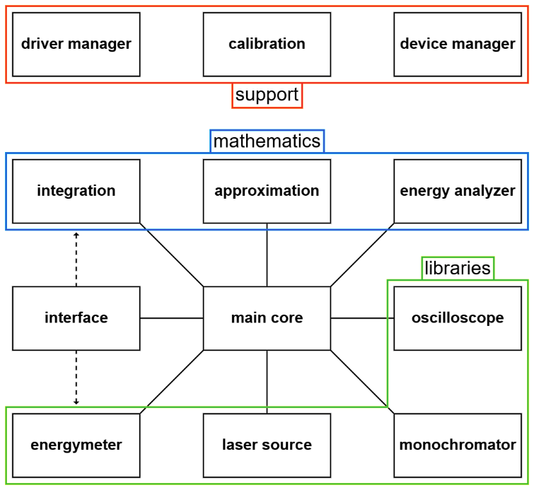
Рисунок 10: Схема архитектуры программы.
Для управления монохроматором M266-IV производитель (Solar Laser Systems) предоставляет SDK (Software Development Kit). В состав SDK входят API (Application Programming Interface) для взаимодействия с прибором, набор готовых библиотек, документация с примерами использования, инструменты для настройки и тестирования, а также средства отладки и диагностики. Структура SDK схематично показана на Рисунке 11.
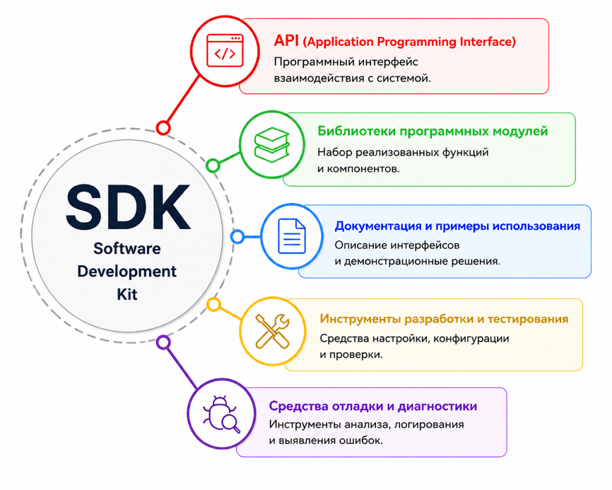
Рисунок 11: Схема программного комплекта.
На основе этого SDK на языке Python была создана библиотека chromator.py, которая через модуль ctypes вызывает функции из динамических библиотек (DLL — Dynamic-Link Library), поставляемых в составе SDK. Это позволило интегрировать управление монохроматором в общую систему автоматизации.
Для остальных приборов использовались другие подходы. Управление осциллографом MSOX2024A реализовано через библиотеку PyVISA [34] с использованием протокола SCPI. Лазер LS-2145-OPO и измеритель энергии QE25SP-S-MT-D0 управляются через низкоуровневые команды по последовательному порту. Для этих приборов также написаны собственные библиотеки (oscilloscope.py, laser_source.py, powermeter.py), унифицирующие интерфейс управления.
Все длительные операции (сканирование спектра, захват и усреднение сигнала) выполняются в отдельных рабочих потоках, независимых от основного потока графического интерфейса. Это позволяет интерфейсу оставаться отзывчивым во время выполнения этих операций. Доступ к общим данным (например, текущим измеренным значениям) синхронизируется с помощью механизма блокировок, что исключает состояние гонки при одновременном доступе из разных потоков.

Модуль лазера
Лазер LS-2145-OPO управляется через виртуальный последовательный порт, предоставляемый драйвером Prolific. Программная библиотека laser_source.py реализует все необходимые функции для управления длиной волны, положением шагового двигателя и затвором.
Протокол обмена основан на текстовых командах. Каждая команда отправляется строкой, завершающейся символом возврата каретки. Устройство отвечает строкой, содержащей результат выполнения или запрошенное значение.
Основные команды, реализованные в библиотеке, представлены в Таблице 1.
Команда | Описание
GAx=ZZZZZ | Перемещение привода X в абсолютную позицию (шаги)
GRx=ZZZZZ | Перемещение привода X на относительное количество шагов
SPDx=ZZZZZ | Установка скорости перемещения (шагов/с)
ENBx / DSBx | Включение / выключение удержания шагового двигателя
SHUTTER=0/1 | Закрыть / открыть затвор
STx? | Запрос статуса привода (0 — готов, 1 — движение)
CURx? | Запрос текущей позиции привода
Таблица 1: Основные команды лазера.
Для установки длины волны используется предварительно полученная калибровочная зависимость между положением шагового двигателя и длиной волны. После отправки команды перемещения программа ожидает завершения движения, периодически опрашивая статус привода командой STx?.
Управление затвором позволяет блокировать лазерное излучение без выключения самого лазера, что важно при настройке эксперимента и проведении фоновых измерений.

Модуль монохроматора
Для управления монохроматором M266-IV производитель по запросу предоставляет SDK на языке C++. В данной работе был направлен запрос производителю, после чего получено официальное SDK, на основе которого и реализовано управление монохроматором.
На основе SDK, написанного на языке C++, создана библиотека chromator.py на Python. Взаимодействие с SDK осуществляется через модуль ctypes, позволяющий вызывать функции из динамических библиотек (DLL), поставляемых в составе SDK.
SDK предоставляет следующие основные функции:
- sls_Init() — инициализация соединения с монохроматором.
- sls_GetWl() / sls_SetWl() — чтение и установка длины волны.
- sls_GetSlitWidth() / sls_SetSlitWidth() — управление шириной входной и выходной щелей.
- sls_ShutterOpen() / sls_ShutterClose() — управление затвором.
- sls_GetActiveGrating() / sls_SetActiveGrating() — выбор дифракционной решётки.
Библиотека также включает функции для проверки статуса прибора sls_GetInstrumentStatus(), получения информации о версии прошивки монохроматора и обработки ошибок.
В результате реализован интерфейс управления монохроматором из программы на Python, что позволяет интегрировать его в общую систему автоматизации наравне с другими приборами.

Модуль осциллографа
Осциллограф MSOX2024A управляется через USB-порт с использованием протокола USBTMC (USB Test and Measurement Class) [35]. Для работы с прибором из Python применяется библиотека PyVISA [34], которая предоставляет единый интерфейс для взаимодействия с измерительными устройствами, поддерживающими стандарт VISA (Virtual Instrument Software Architecture) — единый стандарт для взаимодействия с измерительными приборами через различные интерфейсы (USB, GPIB, Ethernet и другие).
Библиотека oscilloscope.py реализует все необходимые функции для настройки осциллографа, запуска измерений и получения данных. Управление осуществляется с помощью SCPI-команд (Standard Commands for Programmable Instruments) [36].
Основные реализованные функции представлены в Таблице 2.
Функция | Описание
connect() | Поиск и подключение к осциллографу
set_channel_scale() | Установка вертикального масштаба (В/дел)
set_timebase_scale() | Установка горизонтального масштаба (с/дел)
set_trigger_source() | Выбор источника синхронизации
set_trigger_level() | Установка уровня запуска
set_acquisition_type() | Выбор режима сбора данных (нормальный, усреднение, пиковый)
set_average_count() | Установка количества усредняемых кадров
capture_waveform() | Захват формы сигнала с указанного канала
acquire_averaged_waveform() | Захват сигнала с усреднением по нескольким кадрам
run_acquisition() / stop_acquisition() | Запуск и остановка сбора данных
save_screenshot() | Сохранение снимка экрана осциллографа
Таблица 2: Основные команды осциллографа.
Особое значение для эксперимента имеет режим усреднения. Сигнал люминесценции синглетного кислорода обладает низкой интенсивностью, и отношение сигнал/шум может быть неудовлетворительным при однократном измерении. Режим усреднения позволяет накапливать сигнал по большому числу лазерных импульсов (до 65536), что существенно повышает качество регистрируемого сигнала.
При захвате формы сигнала функция capture_waveform() сначала останавливает осциллограф (команда :STOP), затем считывает данные выбранного канала в ASCII-формате. Полученная строка разделяется и преобразуется в массив значений напряжения. Одновременно с этим через команду :WAVeform:PREamble? запрашиваются параметры временной развёртки, что позволяет построить корректную временную ось.
Библиотека также включает функции для автоматической настройки осциллографа под типовые условия эксперимента setup_for_experiment(), что упрощает начальную конфигурацию при запуске программы.

Модуль энергометра
Измеритель энергии QE25SP-S-MT-D0 управляется через виртуальный последовательный порт [37], создаваемый драйвером FTDI. Программная библиотека powermeter.py реализует полный набор команд для управления прибором, считывания текущей энергии и настройки параметров измерения.
Протокол обмена основан на текстовых командах Text Mode. Каждая команда отправляется строкой, завершающейся символами возврата каретки и перевода строки. Устройство отвечает строкой, содержащей результат в виде числа с плавающей точкой или кодом ошибки (?01, ?02 и т.п.) в случае некорректной команды.
Основные команды, реализованные в библиотеке представлены в Таблице 3.
Команда | Описание
*VER | Запрос версии прошивки
*CVU | Считывание текущего значения энергии (Дж)
*SCSxx | Установка шкалы измерения (00–41)
*SAS0 / *SAS1 | Отключение / включение автоматического выбора шкалы
*PWCxxxxx | Установка длины волны (нм) для коррекции чувствительности
*SOU | Обнуление смещения
*SSE0 / *SSE1 | Включение / отключение режима измерения энергии одиночного импульса
Таблица 3: Основные команды энергометра.
Для проведения эксперимента наиболее важны следующие функции:
- get_power() — считывает текущее значение энергии лазерного импульса. Прибор возвращает значение в джоулях, которое после извлечения данных преобразуется в число с плавающей точкой.
- get_average_power(count, delay) — выполняет серию из count измерений с задержкой delay между ними и возвращает среднее значение. Это позволяет компенсировать случайные флуктуации энергии лазера.
- set_wavelength_nanometers() — устанавливает длину волны лазера для коррекции чувствительности измерителя. Фотодетектор измерителя энергии имеет спектральную зависимость чувствительности, и указание корректной длины волны повышает точность измерений.
- set_scale() и set_autoscale() — управляют динамическим диапазоном измерений. Автоматический выбор шкалы удобен при сканировании в широком диапазоне длин волн, где энергия лазерного импульса может существенно меняться.
Измерение энергии лазерного импульса необходимо для нормировки сигнала люминесценции, поскольку интенсивность возбуждения может зависеть от длины волны возбуждения. В программе реализована функция построения профиля энергии лазерного импульса в зависимости от длины волны возбуждения. Это позволяет либо использовать измеренную энергию для коррекции регистрируемого спектра (нормировка на энергию импульса), либо просто отображать её для контроля стабильности лазера в процессе сканирования.

Менеджер драйверов
Для корректной работы с приборами на компьютере должны быть установлены соответствующие драйверы. Поскольку развёртывание программы на разных компьютерах предполагает выполнение этой операции вручную, что требует определённых навыков и занимает время, был разработан специальный модуль — менеджер драйверов (driver_manager.py).
Менеджер драйверов автоматизирует установку и удаление драйверов для всех приборов экспериментальной установки. В его состав входят следующие драйверы, представленные в Таблице 4.
Устройство | Тип
Монохроматор | Последовательный USB-порт (CYUSB)
Энергометр (шина) | Последовательный COM-порт (FTDI)
Энергометр (порт) | Последовательный COM-порт (FTDI)
Лазер | Последовательный COM-порт (Prolific)
Таблица 4: Состав менеджера драйверов.
Менеджер работает с использованием утилиты PnPUtil [38], встроенной в операционную систему Windows. Эта утилита позволяет добавлять, удалять и перечислять драйверы из командной строки с правами администратора.
Основные функции модуля:
- running_as_admin() — проверяет, запущена ли программа с правами администратора. Установка драйверов требует повышенных привилегий; если их нет, программа автоматически перезапускается с соответствующими правами.
- get_installed_driver_packages() — запрашивает список всех установленных драйверных пакетов через PnPUtil /enum-drivers и определяет, какие из требуемых драйверов уже присутствуют в системе.
- install_device_driver() — устанавливает драйвер для указанного устройства с помощью команды PnPUtil /add-driver.
- uninstall_device_driver() — удаляет драйвер, сначала деинсталлируя устройство по его аппаратному идентификатору, затем удаляя сам драйверный пакет из хранилища.
Графический интерфейс менеджера драйверов изображен на Рисунке 12, и он отображает текущий статус каждого драйвера (установлен / не установлен) и предоставляет кнопки для установки или удаления как отдельных драйверов, так и всех сразу. Данный интерфейс написан с помощью библиотеки Tkinter [39]. Выбор Tkinter, а не PyQt6, обусловлен тем, что менеджер драйверов разрабатывался как отдельное вспомогательное приложение на раннем этапе работы, когда требовалась быстрая реализация без сложной логики взаимодействия с приборами. Для этой задачи Tkinter предоставляет достаточную функциональность при меньших накладных расходах на разработку.
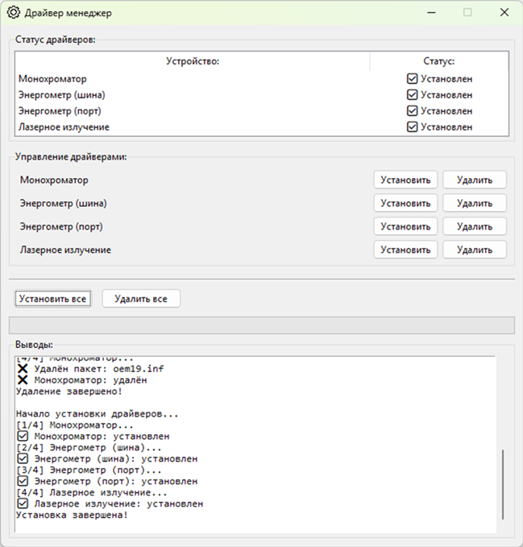
Рисунок 12: Интерфейс менеджера драйверов.
Благодаря менеджеру драйверов программное обеспечение может быть легко развёрнуто на любом компьютере без необходимости вручную искать и устанавливать драйверы для каждого прибора.

Обработка сигналов
Сигнал, регистрируемый осциллографом с выхода фотодетектора, представляет собой временную развёртку импульса люминесценции синглетного кислорода. Для преобразования этого сигнала в величину, пропорциональную интенсивности люминесценции, разработаны два метода обработки: численное интегрирование и аппроксимация биэкспоненциальной моделью. Оба метода реализованы в модуле mathematics.py.
Метод интегрирования. Данный метод основан на вычислении площади под кривой сигнала во временном окне, соответствующем времени жизни синглетного кислорода. Перед интегрированием из сигнала вычитается фоновый уровень, который определяется по участку до прихода лазерного импульса. На Рисунке 13 показан исходный сигнал с осциллографа с отмеченными границами для вычитания фона и интегрирования полезного сигнала.
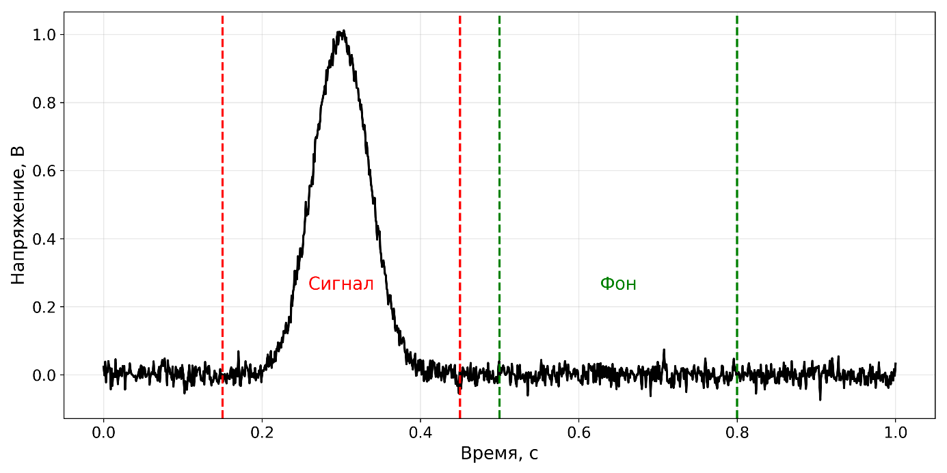
Рисунок 13: Исходный сигнал осциллографа.
Численное интегрирование выполняется методом трапеций [40]. Для набора точек $\left(t_{i}, f_{i}\right), i=1…n$, интеграл вычисляется по формуле:
$$\int_{a}^{b}{f\left(t\right)dt≈\sum_{i=1}^{n-1}{\frac{\left(t_{i+1}-t_{i}\right)∙\left(f_{i+1}+f_{i}\right)}{2}}}$$
Чистый сигнал получается вычитанием фонового уровня, усреднённого на заданном интервале:
$$f_{cln}\left(t\right)=f_{raw}\left(t\right)-\overline{f_{bkg}}$$
На Рисунке 14 представлен пример применения метода интегрирования для расчёта интегральной величины (площади под кривой сигнала).
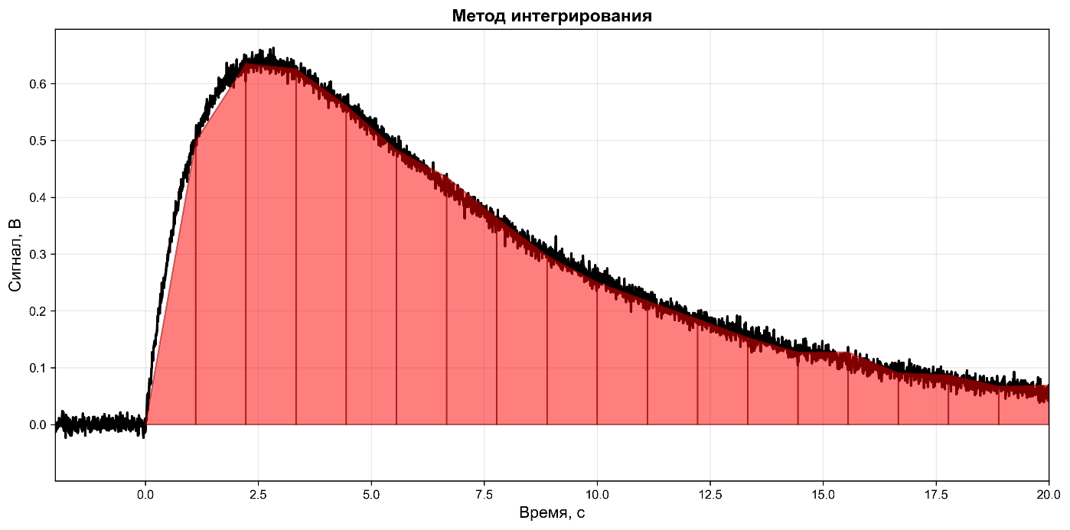
Рисунок 14: Применение метода интегрирования.
Метод аппроксимации. Кинетика затухания люминесценции синглетного кислорода для большинства процессов описывается биэкспоненциальной моделью, учитывающей два канала релаксации: быстрый (например, тушение на поверхности наночастиц) и медленный (например, затухание в объёме раствора).
$$f\left(t\right)=A∙\frac{k_{1}}{k_{2}-k_{1}}\left(e^{-k_{1}t}-e^{-k_{2}t}\right)$$
где $A$ — амплитудный коэффициент, $k_{1}$ и $k_{2}$ — параметры, описывающие эффективные скорости нарастания и затухания сигнала соответственно (оба параметра принимаются положительными). Для учёта временной задержки сигнала относительно момента запуска лазера в модель вводится параметр сдвига $τ$.
Данная функция получается при рассмотрении простейшей кинетической схемы, описывающей процессы образования и гибели синглетного кислорода:
$$R\underset{→}{k_{1}}{{}_{}^{1}O}_{2}$$
$${{}_{}^{1}O}_{2}\underset{→}{k_{2}}P$$
где $R$ — реагент-предшественник (например, супероксид-анион в возбуждённом состоянии), $P$ — продукт тушения, $k_{1}$ и $k_{2}$ — эффективные константы скоростей образования и затухания сигнала люминесценции соответственно.
Соответствующая система кинетических уравнений имеет вид:
$$\frac{d\left[R\right]}{dt}=-k_{1}[R]$$
$$\frac{d\left[{{}_{}^{1}O}_{2}\right]}{dt}=k_{1}\left[R\right]-k_{2}\left[{{}_{}^{1}O}_{2}\right]$$
Решение этой системы с начальными условиями $\left[R\right]\left(0\right)=R_{0}$, $\left[{{}_{}^{1}O}_{2}\right]\left(0\right)=0$ даёт выражение для концентрации синглетного кислорода во времени:
$$\left[{{}_{}^{1}O}_{2}\right]\left(t\right)=\frac{k_{1}R_{0}}{k_{2}-k_{1}}\left(e^{-k_{1}t}-e^{-k_{2}t}\right)$$
Поскольку интенсивность люминесценции пропорциональна концентрации синглетного кислорода, получаем формулу биэкспоненциальной модели с $A$ пропорциональным $k_{1}R_{0}$.
Аппроксимация экспериментальных данных выполняется методом нелинейной регрессии с оптимизацией коэффициентов [41]. На Рисунке 15 показан пример аппроксимации сигнала биэкспоненциальной моделью.
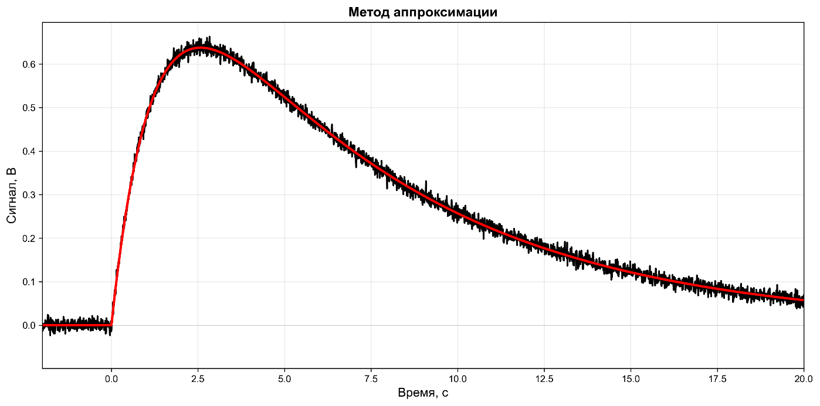
Рисунок 15: Применение метода аппроксимации.
В программе реализованы обе функции:
- integrate_signal(time_values, signal_values) — возвращает значение интеграла методом трапеций.
- approximate_signal(time_values, signal_values) — возвращает аппроксимированный сигнал и параметры модели.
Аппроксимация выполняется с использованием функции scipy.optimize.curve_fit, которая реализует метод нелинейной регрессии методом наименьших квадратов (вертикальная невязка, без весовых коэффициентов). Начальные приближения параметров задаются эвристически: амплитуда — по максимуму сигнала, времена релаксации — по характерным масштабам временной развёртки. Оценка погрешности аппроксимации производится через ковариационную матрицу (диагональные элементы дают дисперсии параметров). Коэффициент детерминации $R^{2}$ рассчитывается для контроля качества подгонки.
Для демонстрации работы метода аппроксимации были обработаны экспериментальные данные, полученные при фотовозбуждении суспензии наночастиц $TiO_{2}$ $P25$ (размер 21 нм) излучением с длиной волны 355 нм. Регистрация сигнала проводилась на длине волны монохроматора 1300 нм (характерный максимум люминесценции синглетного кислорода в гетерогенных системах) при усреднении 1024 импульсов и энергии лазерного импульса 6.28 мДж.
На Рисунке 16 представлены исходный сигнал (синяя линия) и аппроксимирующая кривая (красная линия).
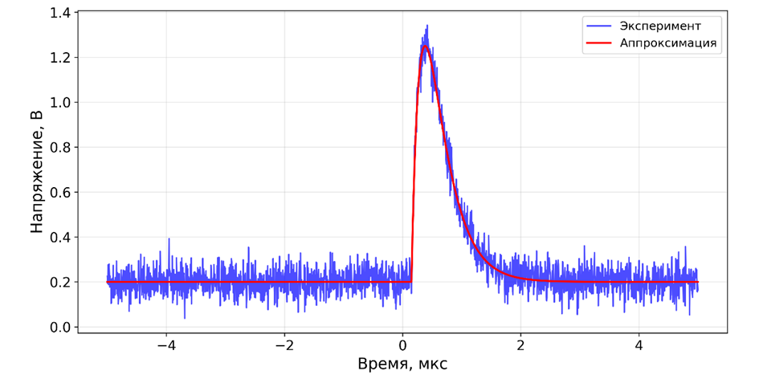
Рисунок 16: Аппроксимация сигнала люминесценции.
Полученные параметры аппроксимации:
- Амплитуда $A$ равна 10.44 В.
- Константа нарастания $k_{1}$ равна 4.67·МГц.
- Константа затухания $k_{2}$ равна 4.67 МГц.
- Временной сдвиг $τ$ примерно равен 0.10 мкс.
- Уровень фона $y_{0}$ примерно равен 0.24 В.
Время жизни сигнала, оценённое как $\frac{1}{k_{2}}$, составило около 0.21 мкс. Высокое значение коэффициента детерминации ($R^{2}$ равное 0.995) подтверждает хорошее качество аппроксимации и применимость биэкспоненциальной модели для описания кинетики люминесценции синглетного кислорода в исследуемой системе. Оператор может выбрать, какой метод использовать для построения спектра. Преимущество метода интегрирования — простота и скорость вычислений. Преимущество метода аппроксимации — лучшая устойчивость к шумам, так как аппроксимирующая кривая сглаживает случайные выбросы.

Экспериментальная часть
В данной главе описывается применение разработанного программного обеспечения для проведения реальных экспериментов по регистрации спектров ИК-люминесценции синглетного кислорода. Рассматриваются программный интерфейс, с которым взаимодействует оператор, процедура получения и обработки спектров, а также даётся оценка эффективности автоматизации по сравнению с ручным управлением.

Программный интерфейс
Графический интерфейс программы разработан с использованием библиотеки PyQt6. Основное окно содержит несколько вкладок, организованных по функциональному принципу, что позволяет оператору быстро переключаться между режимами настройки, калибровки, измерения и просмотра результатов.
На вкладке «Калибровка» оператор задаёт параметры сканирования для калибровки монохроматора: начальную и конечную длину волны, шаг сканирования, ширину входной и выходной щелей, а также количество усреднений на осциллографе. Здесь же осуществляется подключение и отключение оборудования, а также применение настроек к приборам.
Вкладка «Сигнал» предназначена для визуального контроля исходного сигнала с осциллографа. Оператор может захватить текущий сигнал и настроить границы для вычитания фона и интегрирования полезного сигнала, наблюдая изменения в реальном времени. Границы задаются интерактивно — путём перетаскивания вертикальных линий на графике или вводом числовых значений в соответствующие поля, что позволяет оперативно адаптировать параметры обработки под условия конкретного эксперимента.
На вкладке «Спектр» отображается ход сканирования: прогресс-бар показывает степень выполнения, а на графике постепенно строится получаемый спектр. После завершения сканирования спектр может быть сохранён в CSV-файл для дальнейшего анализа.
Вкладка «Энергия» предназначена для измерения энергии лазерного импульса и построения профиля энергии (зависимости энергии импульса от длины волны). Оператор может выполнить серию измерений для каждого значения длины волны, получить среднее значение и стандартное отклонение, а также сохранить полученные данные.
На Рисунке 17 представлен общий вид основного окна программы с открытой вкладкой проведения эксперимента. Здесь оператор задаёт параметры сканирования: длину волны лазера, начальную и конечную длину волны монохроматора, шаг изменения длины волны, ширину входной и выходной щелей монохроматора, количество кадров с осциллографа для усреднения сигнала.
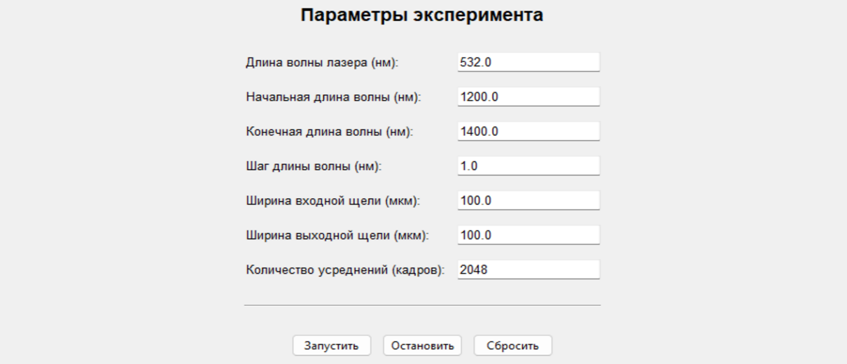
Рисунок 17: Ввод параметров эксперимента.
Интерфейс спроектирован таким образом, чтобы минимизировать вероятность ошибок оператора. Все параметры имеют значения по умолчанию, большинство действий выполняется одной кнопкой, а критические операции (например, отключение оборудования) защищены дополнительными подтверждениями. Все параметры эксперимента (диапазон сканирования, шаг, ширины щелей, количество усреднений) сохраняются между сеансами работы программы в конфигурационный файл и восстанавливаются при следующем запуске, что избавляет оператора от необходимости повторного ввода.

Работа со спектрами
Процесс получения спектра в автоматизированном режиме состоит из следующих этапов.
Настройка параметров. Оператор задаёт диапазон сканирования (начальную и конечную длину волны), шаг изменения длины волны, ширину входной и выходной щелей монохроматора, а также количество усреднений на осциллографе. Чем больше шаг, тем быстрее выполняется сканирование, но тем ниже спектральное разрешение. Ширина щелей определяет компромисс между интенсивностью сигнала и разрешающей способностью: более широкие щели пропускают больше света, но ухудшают разрешение.
Цикл сканирования. Программа последовательно устанавливает на монохроматоре требуемые длины волн. На каждой точке выполняется захват сигнала с осциллографа с заданным количеством усреднений. Сигнал обрабатывается выбранным методом (интегрирование или аппроксимация), и полученное значение сохраняется вместе с текущей длиной волны. Процесс полностью автоматизирован и не требует вмешательства оператора.
Визуализация в реальном времени. По мере выполнения сканирования на вкладке «Спектр» отображается строящийся график. Оператор может наблюдать за ходом измерений и при необходимости прервать сканирование.
Завершение и сохранение. После прохода всех точек спектр отображается полностью. Оператор может сохранить полученные данные в CSV-файл для последующего анализа в других программах (например, в Origin или MATLAB). Формат файла прост: два столбца — длина волны (нм) и интенсивность (В) [42].
На Рисунке 18 приведены зарегистрированный и эталонный спектры фотодиода LFO-403 мощностью 30 мВт. Пик зарегистрированного спектра находится на 1310.5 нм, в то время как эталонный пик соответствует 1308 нм. Смещение пика относительно эталонного значения демонстрирует необходимость калибровки монохроматора.
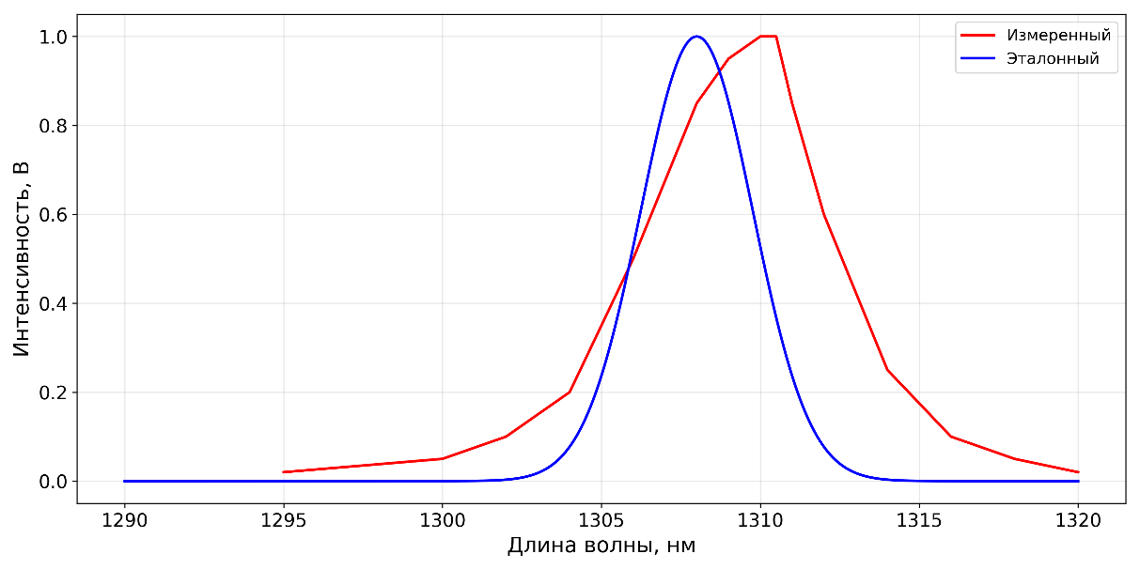
Рисунок 18: Измерение спектра фотодиода.
Калибровка монохроматора. Для коррекции систематической ошибки позиционирования длины волны в программе реализован автоматический калибровочный модуль. Алгоритм калибровки включает следующие шаги. Программа устанавливает на монохроматоре длины волн в заданном диапазоне и регистрирует спектр эталонного источника (в данном случае — светодиода LFO-403 с известным пиком на 1308 нм). По измеренному спектру выделяется положение пика, которое сопоставляется с эталонным значением. По полученному набору соответствий строится линейная регрессия методом наименьших квадратов. Найденные коэффициенты (сдвиг и масштаб) сохраняются в конфигурационный файл. При последующих измерениях программа автоматически применяет эти коэффициенты для коррекции длины волны, что обеспечивает точность позиционирования не хуже ±0.1 нм.
Результаты калибровки сохраняются и будут применяться при проведении реальных экспериментов для компенсации систематической ошибки монохроматора.

Оценка эффективности
В рамках тестирования разработанного программного обеспечения была проведена калибровка спектрального тракта с использованием светодиода с известным спектром излучения. Это позволило проверить корректность управления монохроматором и осциллографом, а также отработать процедуру автоматической калибровки. Зарегистрированный спектр светодиода с применением автокалибровки совпал с референсным, что подтвердило работоспособность разработанного программного комплекса в целом. По результатам тестирования можно сделать несколько выводов, касающихся эффективности автоматизации.
Прежде всего, автоматизация позволила освободить оператора. При ручном управлении исследователь вынужден постоянно находиться у установки, вручную перестраивая длину волны монохроматора, регистрируя сигнал с осциллографа и записывая результаты в журнал. Разработанная система выполняет все эти операции самостоятельно — оператору достаточно запустить сканирование и при необходимости наблюдать за ходом процесса. Это даёт возможность параллельно решать другие задачи, что особенно важно при проведении длительных экспериментов.
Что касается точности позиционирования, то благодаря использованию SDK производителя и обратной связи по положению монохроматора достигнута точность установки длины волны не хуже ±0.1 нм. Эта величина соответствует спектральной ширине щелей монохроматора и вполне достаточна, так как типичная ширина полосы люминесценции синглетного кислорода составляет около 50–100 нм, что значительно больше погрешности позиционирования.
Важным преимуществом программы является встроенный модуль калибровки. Он позволяет автоматически определять и компенсировать систематическую ошибку монохроматора по эталонным спектральным линиям. В тестовом эксперименте в качестве эталона использовался спектр светодиода — после калибровки зарегистрированный спектр совпал с референсным, что подтвердило эффективность разработанного алгоритма. Автоматическая калибровка существенно повышает воспроизводимость результатов от эксперимента к эксперименту.
Отдельно стоит отметить переносимость программного обеспечения. Менеджер драйверов позволяет установить все необходимые драйверы на новом компьютере одной кнопкой. Программа может быть успешно развёрнута на нескольких компьютерах в лаборатории без необходимости вручную искать и устанавливать драйверы для каждого прибора, что приводит к её легкой переносимости и упрощает внедрение в работу других исследователей.
Наконец, оценивая влияние автоматизации на скорость эксперимента, следует отметить, что автоматизация не привела к кардинальному ускорению самого процесса сканирования — физические ограничения скорости перемещения монохроматора остались прежними. Однако общее время эксперимента сократилось за счёт исключения ручных операций по записи данных и их последующей обработке в сторонних программах. Кроме того, автоматическая калибровка и возможность быстрой смены параметров сканирования экономят время при подготовке измерений.
Таким образом, разработанное программное обеспечение успешно решает поставленные задачи: оно автоматизирует процесс регистрации спектров, повышает точность и воспроизводимость результатов, освобождает оператора для параллельной работы и упрощает развёртывание программы на других компьютерах.

Заключительная часть
В рамках выполнения данной выпускной квалификационной работы было разработано программное обеспечение для автоматизации эксперимента по регистрации спектров ИК-люминесценции синглетного кислорода. Все поставленные задачи решены в полном объёме.
Основные результаты работы:
- Разработаны модули управления оборудованием. Созданы библиотеки на языке Python для управления лазером LS-2145-OPO (через последовательный порт, протокол на основе G-кодов), монохроматором M266-IV (через USB с использованием SDK производителя), осциллографом MSOX2024A (через USBTMC, SCPI-команды) и измерителем энергии QE25SP-S-MT-D0 (через последовательный порт, протокол Text Mode).
- Реализованы методы обработки сигналов. Разработаны два способа преобразования временного сигнала осциллографа в величину, пропорциональную интенсивности люминесценции: численное интегрирование методом трапеций и аппроксимация биэкспоненциальной моделью. Оба метода реализованы в модуле mathematics.py и доступны оператору для выбора.
- Создан графический интерфейс. На базе библиотеки PyQt6 разработан многооконный интерфейс, позволяющий оператору подключать оборудование, задавать параметры сканирования, наблюдать исходный сигнал в реальном времени, интерактивно устанавливать границы интегрирования, запускать автоматическую калибровку и сохранять полученные спектры.
- Разработан менеджер драйверов. Создан модуль, автоматизирующий установку и удаление драйверов для всех приборов экспериментальной установки с использованием утилиты PnPUtil. Это обеспечивает лёгкое развёртывание программы на разных компьютерах без необходимости ручного поиска и установки драйверов.
- Проведено тестирование. Разработанное программное обеспечение успешно протестировано в условиях эксперимента по получению данных для калибровки. Подтверждена работоспособность всех модулей, достигнута точность позиционирования длины волны не хуже ±0.1 нм, обеспечена возможность автоматической калибровки монохроматора и переносимость программы между компьютерами.
Практическая значимость. Автоматизация эксперимента освобождает оператора от необходимости постоянного присутствия в ходе измерений, повышает точность и воспроизводимость получаемых спектров, сокращает общее время эксперимента за счёт исключения ручных операций по записи и обработке данных. Разработанный программный комплекс может быть адаптирован для других экспериментальных установок, включающих перестраиваемые лазеры и спектральное оборудование.
Перспективы развития. В дальнейшем планируется расширение функциональности программы: поддержка дополнительных режимов сканирования, реализация удалённого доступа для управления экспериментом через сеть, а также создание подробной документации для пользователей.

Список литературы
- Frimer A. A. Singlet $O_{2}$ Volume I: Physical-chemical aspects. – Boca Raton: CRC Press, 1985. – 281 с.
- Schweitzer C., Schmidt R. Physical mechanisms of generation and deactivation of singlet oxygen // Chemical Reviews. – 2003. – Т. 103. – № 5. – С. 1685-1758.
- Wilkinson F., Helman W. P., Ross A. B. Rate constants for the decay and reactions of the lowest electronically excited singlet state of molecular oxygen in solution. An expanded and revised compilation // Journal of Physical and Chemical Reference Data. – 1995. – Т. 24. – № 2. – С. 663-677.
- Bregnhøj M., Thorning F., Ogilby P. R. Singlet oxygen photophysics: from liquid solvents to mammalian cells // Chemical Reviews. – 2024. – Т. 124. – № 17. – С. 9949-10051.
- Krasnovsky Jr A. A. Singlet molecular oxygen: photophysics, photochemistry, and photobiology // Russian Journal of Physical Chemistry B. – 2018. – Т. 12. – № 4. – С. 559-573.
- Островский М. А. Фотоповреждение сетчатки глаза // Успехи биологической химии. – 2005. – Т. 45. – С. 173-204.
- Pitts Jr. J. N., Khan A. U., Smith E. B., Wayne R. P. Singlet oxygen in the environmental sciences // Environmental Science & Technology. – 1969. – Т. 3. – № 3. – С. 241-247.
- Pejaković D. A., Copeland R. A., Cosby P. C., Slanger T. G. Near-infrared emission from electronically excited molecular oxygen in the upper atmosphere // Journal of Geophysical Research: Space Physics. – 2007. – Т. 112. – A10307.
- Lipatov N. I., Biryukov A. S., Gulyamova E. S. Efficient singlet oxygen generator based on a porous polymer // Quantum Electronics. – 2008. – Т. 38. – № 12. – С. 1179-1182.
- Maisch T., Baier J., Franz B. et al. The role of singlet oxygen in the photodynamic inactivation of bacteria // Proceedings of the National Academy of Sciences. – 2007. – Т. 104. – № 17. – С. 7223-7228.
- Correia J. H., Rodrigues J. A., Pimenta S. et al. Photodynamic therapy review: principles, photosensitizers, applications, and future directions // Pharmaceutics. – 2021. – Т. 13. – № 9. – С. 1332.
- Greer A. On the origin of the photosensitized singlet oxygen production by molecular oxygen in the gas phase // Accounts of Chemical Research. – 2006. – Т. 39. – № 11. – С. 797-804.
- Ershov K. S., Valiulin S. V., Pyryaeva A. P. Generation of singlet oxygen via UV-photoexcitation of silver nanoparticles // Russian Journal of Physical Chemistry B. – 2024.
- Jockusch S., Turro N. J., Thompson E. K. et al. Singlet oxygen production and chemiluminescence from the thermal decomposition of aromatic endoperoxides // Photochemical & Photobiological Sciences. – 2008. – Т. 7. – С. 235-239.
- Shardanand. Absorption cross sections of $O_{2}$ and $O_{4}$ between 2000 and 2800 Å // Physical Review. – 1969. – Т. 186. – С. 5-9.
- Trushina A. P., Goldort V. G., Kochubei S. A., Baklanov A. V. Singlet oxygen luminescence in the near IR from photoexcitation of van der Waals complexes of oxygen with iodine-containing molecules // Chemical Physics Letters. – 2010. – Т. 485. – № 1-3. – С. 11-15.
- Trushina A. P., Goldort V. G., Kochubei S. A., Baklanov A. V. Near-infrared luminescence of singlet oxygen from photoexcitation of van der Waals complexes of oxygen with hydrocarbons // The Journal of Physical Chemistry A. – 2012. – Т. 116. – № 25. – С. 6621-6626.
- Baklanov A. V., Bogdanchikov G. A., Vidma K. V. et al., et al. Cluster-enhanced $X$-$O_{2}$ photochemistry ($X$ = $CH_{3}I$, $C_{3}H_{6}$, $C_{6}H_{12}$, and $Xe$) // The Journal of Chemical Physics. – 2007. – Т. 126. – С. 124316.
- Okada H., Sakata Y. Formation of singlet oxygen in collision complexes // Journal of Photochemistry and Photobiology C: Photochemistry Reviews. – 2020. – Т. 42. – С. 100336.
- Ershov K. S., Bogomolov A. S., Demyanenko A. V. et al. Origin of Near-Infrared Luminescence Provided by UV-Photoexcitation of $TiO_{2}$-Based and $Non$-$TiO_{2}$-Based Photocatalysts: Experiment and Theory // The Journal of Physical Chemistry C. – 2023. – Т. 127. – № 42. – С. 20762-20770.
- Safin R. R., Ershov K. S., Pyryaeva A. P. et al. Singlet oxygen generation by photoexcitation of gold nanoparticles // High Energy Chemistry. – 2023. – Т. 57. – № Suppl 3. – С. S464-S469.
- Demyanenko A. V., Bogomolov A. S., Dozmorov N. V. et al. Singlet oxygen ${}_{}^{1}{O_{2}}$ in photocatalysis on $TiO_{2}$. Where does it come from? // The Journal of Physical Chemistry C. – 2019. – Т. 123. – № 4. – С. 2175-2181.
- Nosaka Y., Nosaka A. Y. Generation and detection of reactive oxygen species in photocatalysis // Chemical Reviews. – 2017. – Т. 117. – № 17. – С. 11302-11336.
- Hamamatsu Photonics. InGaAs photodiodes: technical data sheet G12180 series. – 2018.
- Lotis TII. LS-2145-OPO laser: user manual. – Minsk, 2005. – 41 с.
- Prolific Technology Inc. PL-2303 USB-to-Serial driver installation manual. – 2022. URL: https://www.prolific.com.tw/US/ShowProduct.aspx
- Solar Laser Systems. M266-IV monochromator: SDK documentation. – 2023.
- Cypress Semiconductor. CYUSB driver installation and SDK user guide. – 2019. URL: https://www.cypress.com/documentation/software-and-drivers
- Keysight Technologies. MSOX2024A oscilloscope: programmer's guide. – 2019.
- Gentec-EO. QE series energy meter: user manual. – 2021.
- FTDI Chip. FTDI USB drivers installation guide for Windows. – 2023. URL: https://ftdichip.com/drivers
- Python Software Foundation. Python programming language documentation. – 2024. URL: https://docs.python.org/3
- Riverbank Computing. PyQt6 reference guide: Python bindings for Qt6. – 2024. URL: https://www.riverbankcomputing.com/static/Docs/PyQt6
- PyVISA development team. PyVISA: Control your instruments with Python. – 2024. URL: https://pyvisa.readthedocs.io
- IVI Foundation. USBTMC (USB Test and Measurement Class) specification, revision 1.0. – 2003.
- Keysight Technologies. SCPI (Standard Commands for Programmable Instruments) reference manual. – 2018.
- pySerial development team. pySerial: Python serial port access library. – 2024. URL: https://pyserial.readthedocs.io
- Microsoft Corporation. Driver Package Installation using PnPUtil. // Windows Driver Kit (WDK) Documentation. – 2024. URL: https://learn.microsoft.com/en-us/windows-hardware/drivers/devtest/pnputil-command-syntax
- Tcl/Tk Core Development. Tkinter — Python interface to Tcl/Tk. – 2024. URL: https://docs.python.org/3/library/tkinter.html
- Harris C. R., Millman K. J., van der Walt S. J. et al. Array programming with NumPy // Nature. – 2020. – Т. 585. – С. 357-362. URL: https://numpy.org/doc/stable
- Virtanen P., Gommers R., Oliphant T. E. et al. SciPy 1.0: fundamental algorithms for scientific computing in Python // Nature Methods. – 2020. – Т. 17. – С. 261-272. URL: https://docs.scipy.org/doc/scipy
- Matplotlib development team. Matplotlib: Visualization with Python. – 2024. URL: https://matplotlib.org/stable/contents.html

